Kategorie B Gebäude: Neubauten Schweizer Solarpreis 2021
Das Mehrfamilienhaus in Steffisburg/BE wurde 2020 fertiggestellt und beherbergt 14 Wohnun- gen. Das Projekt «Wohnen Plus und Energie Plus» strebt ein nachhaltiges Miteinanderleben von Jung und Alt in Kombination mit einem nachhaltigen Energiekonzept an. Dank sehr guter Wärme- dämmung mit U-Werten von 0.09 bis 0.115 W/m2K weist der Neubau einen Gesamtenergiebedarf von 138’600 kWh/a auf. Das MFH verfügt über eine 69 kW starke PV-Anlage, die jährlich rund 81’000 kWh produziert. Eine 115 m2 grosse solarthermische Anlage liefert rund 34’500 kWh/a. Insgesamt weist das Mehrfamilienhaus eine Eigenenergieversorgung von 83% auf.

83% MFH Stuckimatte wohnenplus, 3612 Steffisburg/BE

Auf dem Bleichareal der ehemaligen Tuch- fabrik Stucki’s Söhne AG in Steffi g/BE entstand 2020 der Neubau Stuckimatte woh- nenplus. Das Mehrfamilienhaus zeichnet sich durch eine nachhaltige Bauweise wie auch durch ein modernes Wohnkonzept aus.
Dank der ausgezeichneten Dämmung mit U-Werten zwischen 0.094 und 0.115 W/m2K und energieeffi Haushaltsgeräten benötigt das Mehrfamilienhaus insgesamt 138’600 kWh/a. Die 69 kW starke PV-Anlage erzeugt jährlich 81’000 kWh. Zusammen mit der 115 m2 grossen solarthermischen Anlage weist der Neubau eine Eigenenergieversor- gung von 115’500 kWh/a oder 83% auf. Mit
Le nouvel immeuble «Stuckimatte wohnen- plus» a été érigé en 2020 sur le site de blan- chiment de l’ancienne usine de tissus Stucki's Söhne AG, à Steffi g (BE). Il se distingue par une construction attrayante et durable alli- ée à un concept d’habitation moderne.
Grâce à une excellente isolation avec des valeurs U allant de 0,09 à 0,115 W/m2K et à de l’électroménager efficient, il ne con- somme que 138’600 kWh/a. L’installation PV de 69 kWc génère 81’000 kWh/a, aux- quels s’ajoutent les 34’500 kWh/a issus du système solaire thermique de 115 m2. Avec un total de 115’500 kWh/a, l’autoproduction atteint 83%. Pour transformer ce bâtiment,
Technische Daten

Wärmedämmung
Wand: 34 cm U-Wert: 0.115 W/m2K
Dach: 32 cm U-Wert: 0.094 W/m2K
Boden: 24 cm U-Wert: 0.14 W/m2K Fenster: dreifach U-Wert: 0.8 W/m2K
Energiebedarf
EBF: 2440 m2 kWh/m2a % kWh/a
Gesamt-EB: 47.3 100 138’643

Energieversorgung
Eigen-EV: m2 kWp kWh/m2a % kWh/a PV Dach: 320 69 116.7 58.4 81’000
SK: 115 24.9 34’500
Eigenenergieversorgung: 83.3 115’500
Energiebilanz (Endenergie) % kWh/a
Eigenenergieversorgung: 83.3 138’640
Gesamtenergiebedarf: 100 115’500
Fremdenergiezufuhr: 16.7 23’140
Bestätigt von NetZulg AG am 01. Juli 2021, Thomas

gut integrierte PV-Fassade das MFH in einen
zéro émission, il aurait suffi d’y intégrer une

Kontakt

CO2-freien PlusEnergieBau verwandelt, wel-
façade PV et d’utiliser l’excédent solaire pour

cher auch für die E-Mobilität emissionsfreien Strom geliefert hätte.
Der Mehrgenerationenbau fördert das ge- meinschaftliche Zusammenleben zwischen
l’électromobilité.
L’immeuble multigénérations favorise la cohabitation. Les locataires disposent d’appartements entièrement équipés, mais
Standort des Gebäudes
Weberweg 14, 3612 Steffisburg
Architektur
Brügger Architekten AG, Heinz Brügger Schelbenstrasse 6, 3600 Thun
Tel. +41 33 655 30 80

den Mietern. Die 14 vollausgestatteten Woh-
nungen werden durch grosszügige Gemein- schaftsräume ergänzt wie einer Terrasse, einem Solar-Wellness, zwei Gemeinschafts- gärten und einem grossen Essbereich. Um das Wohnquartier zu beleben, wird auch lokales Gewerbe miteinbezogen. Im Erdge- schoss befi sich eine Kindertagesstätte und ein Bistro.
Für das partizipative und nachhaltige Wohnkonzept verdient das Gebäude den Schweizer Solarpreis 2021.
aussi de locaux communs généreux: une
terrasse en attique avec espace de bienêtre solaire, deux jardins collectifs et une grande salle à manger. Des commerces de proximité viendront en outre animer ce quartier résiden- tiel. Le rez-de-chaussée accueillera bientôt un petit magasin agricole en plus de la crèche et du bistrot.
L’immeuble «Stuckimatte wohnenplus» reçoit le Prix Solaire Suisse 2021 pour son concept d’habitat participatif et durable.

56 | Schweizer Solarpreis 2021 | Prix Solaire Suisse 2021

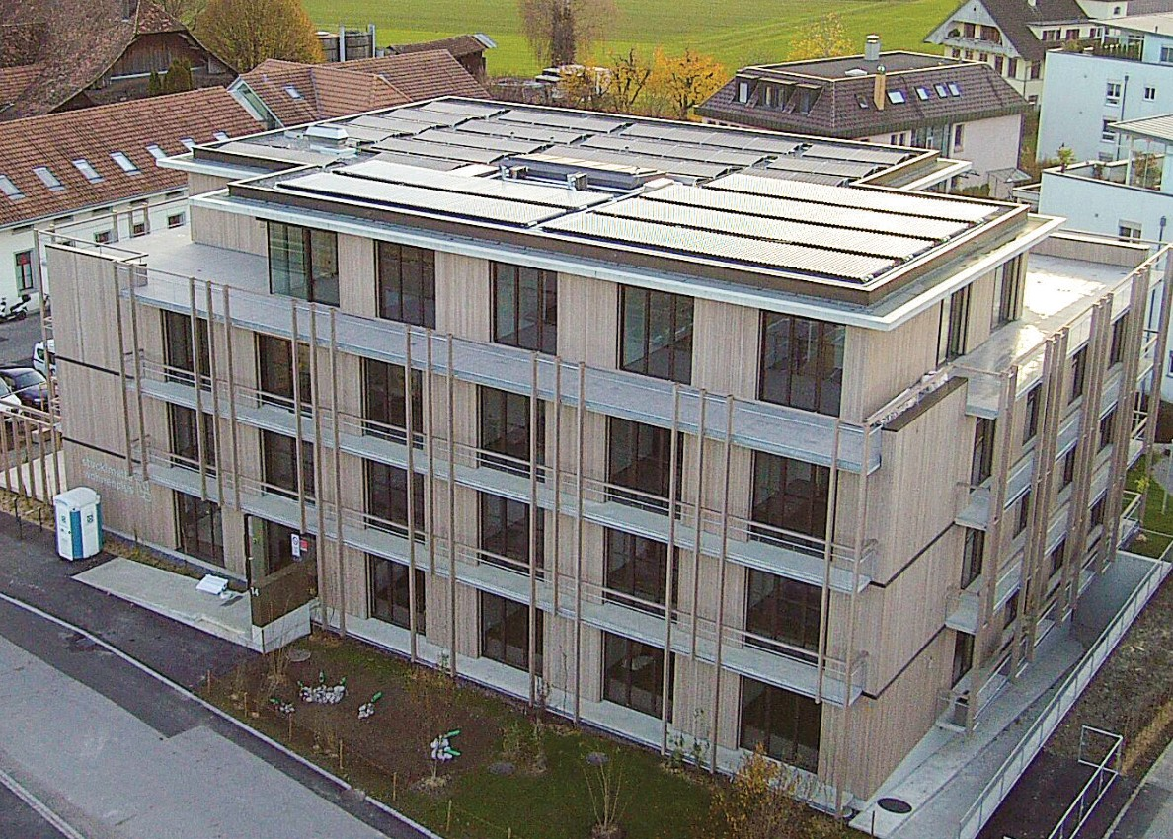
1

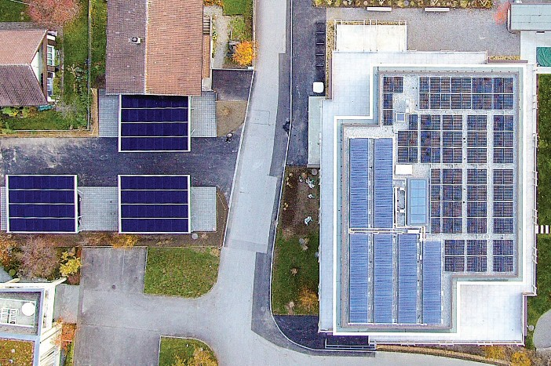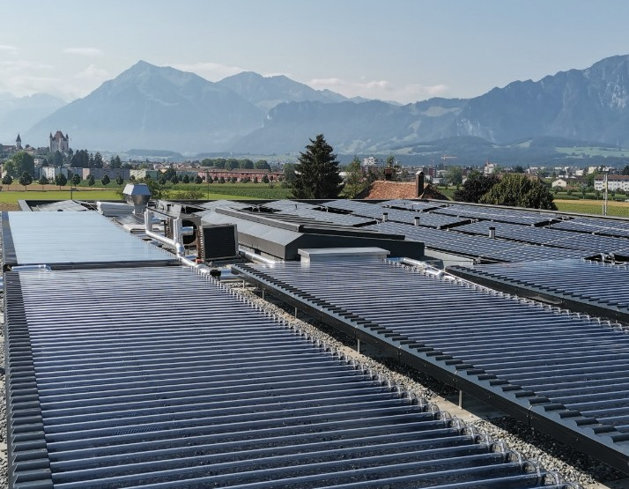
2 3

- Das MFH «Wohnen Plus und Energie Plus» verbindet nachhaltiges Miteinanderleben von Jung und Alt mit einem nachhaltigen Energiekonzept.

- Die PV-Anlage auf dem Dach und die drei Car- port-Anlagen produzieren rund 81’000 kWh/a emissionsfreien Solarstrom.

- Das Mehrfamilienhaus mit 14 Wohnungen weist eine Eigenenergieversorgung von 83% auf.

Schweizer Solarpreis 2021 | Prix Solaire Suisse 2021 | 57

